Contatori e altre reti sequenziali 035210
Analisi di un generatore di sequenza

Biundo Mattia 21/11/2022

1) Schema del circuito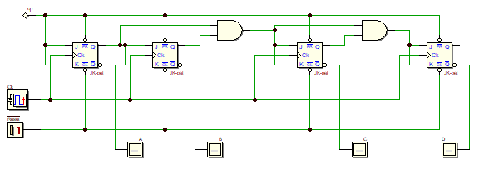
2) Diagramma Temporale:
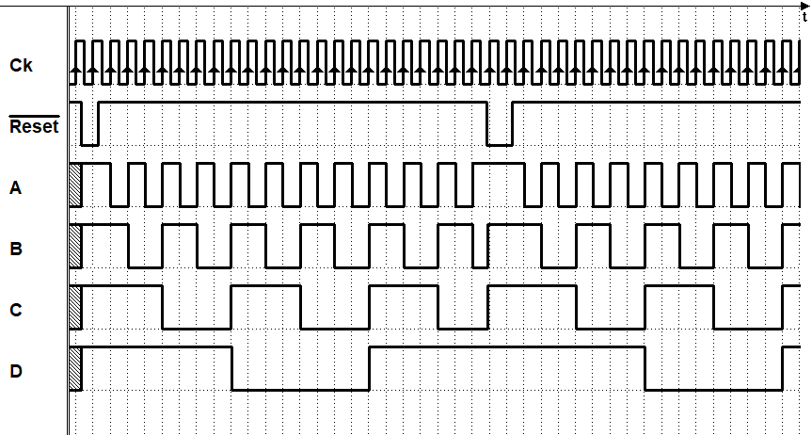
3) Tabella della sequenza:

D | C | B | A
1 | 1 | 1 | 1
1 | 1 | 1 | 0
1 | 1 | 0 | 0
1 | 1 | 0 | 0
1 | 0 | 1 | 1
1 | 0 | 1 | 0
1 | 0 | 0 | 1
1 | 0 | 0 | 0
0 | 1 | 1 | 1
0 | 1 | 1 | 0
0 | 1 | 0 | 1
0 | 1 | 0 | 0
0 | 0 | 1 | 1
0 | 0 | 1 | 0
0 | 0 | 0 | 1
0 | 0 | 0 | 0

4) Quale funzione realizza questa rete?
Questa rete realizza un contatore sincrono, che va a contare indietro con il sistema binario. Ha un funzionamento ciclico.

